<!-- PATRICIO NICOLÁS PÉREZ PINTO -->
<!-- Antecedentes Personales -->
<script>
let personalHistory = {
"name" : "Patricio Nicolás Pérez Pinto",
"collegeDegree": [
"Ingeniero en Informática",
"Analista Programador",
"Profesional Microsoft"
],
"certifications" : 6,
"run" : "16.828.943-k",
"age" : 31,
"maritalStatus" : "Casado",
"email" : "patricio.perez.pinto@gmail.com",
"linuxero" : true,
"github" : [
"https://github.com/pperezp",
"https://github.com/profepato"
],
"phone" : "+569 8513 8020",
};
</script>

Resumen Profesional
Desarrollador, Ingeniero TI, full stack developer en empresa Awto Chile con experiencia en desarrollo de proyectos de software de distinta índole y diversos lenguajes y arquitecturas de programación. Docente de Ingeniería, desarrollo de software y base de datos por más de 5 años. Usuario de GNU / Linux. Posee interés significativo sobre descubrir nuevas tecnologías y lenguajes de programación, como también mantener el código fuente limpio y desarrollar aplicaciones por diversión. Comparte conocimiento a través de Youtube con videos tutoriales acerca de desarrollo de software en general.

Repositorio de Proyectos GitHub

 | https://github.com/pperezp
 | https://github.com/profepato

Certificaciones Internacionales
 | Microsoft, Certified Professional.
 | Microsoft, Database Administration Fundamentals. | 
 | Microsoft, Software Development Fundamentals. | 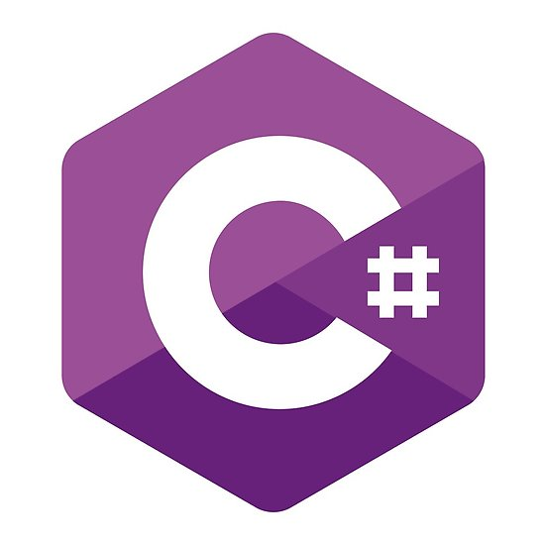
 | Microsoft, HTML5 Application Development Fundamentals. | 
 | Microsoft, Windows Operating System Fundamentals.
 | Python Institute, Programming Essentials in Python, Cisco. | 

Cursos
 | Crash Course - Introducción al desarrollo de aplicaciones Android en la Universidat Oberta de Catalunya. Cualificación Sobresaliente. | 

Tecnologías que maneja
- Programación orientada a objetos, git, Bases de datos relaciones en general, Java, Python, C#, MySQL, Javascript, HTML5, Spring MVC, Spring boot, PHP, Linux, J2EE, Programación Android Nativo.

Aptitudes
- Iniciativa., Proactividad, Aprendizaje continuo, Adaptabilidad, Perfeccionismo.

Logros
 | Distinción Mejor Docente (4 semestres).
 | Distinción por excelencia académica por la más alta calificación en Ingeniería en Informática.
 | Distinción por excelencia académica por la más alta calificación en Analista Programador.
 | Distinción mejor alumno (5 semestres).

Antecedentes Laborales
 | Awto | Ingerniero TI Fullstack developer | Enero 2019  A la fecha
Ingeniero TI, desarrollador java backend, específicamente Spring MVC, Spring boot e Hibernate para la creación de API's. Manejo de frontend con javascript, jsp, css. Manejo de motor de datos MySQL. Parte del equipo de desarrollo backend de Awto.

Proyectos desarrollados:
- API v2 para awto.
- Sistema automatizado de apertura y cierre de zonas a partir de su horario.
- API extended booking (Reserva prolongada de awtos).
- Diversos features para la plataforma interna.
- Diversos features para la API v1, v2.

Manejo de tecnologías ágiles:
- Jira
- Bitbucket
 | Universidad Santo Tomás, Rancagua | Docente | Agosto, 2013 Diciembre, 2018
 | Asignaturas Impartidas: Programación Java, Estructuras de Programación, Introducción a la Programación, Arquitectura de Software, Ingeniería de Software, Programación .NET, Fundamentos de Programación en Entorno Web, Programación en Android, Diseño de Base de Datos, Gestión de Proyectos Informáticos. Taller de Programación Lenguajes Emergentes (J2EE), Diseño de Software, Especificación de Requerimientos, Fundamentos de Programación Orientada a Objetos, Proyecto de Título (Profesor Guía), entre otras.
 | Universidad Santo Tomás, Rancagua  Java EE y MySQL  Área de Podología Clínica | Desarrollador Freelance | Octubre, 2017 Diciembre, 2017
 | Proyecto desarrollado bajo la tecnología Java EE con motor de datos MySQL e IDE Netbeans. El proyecto se desarrollo bajo prácticas de Metodologías Ágiles, como Scrum y XP. Todo esto con la ayuda de KanBan. Tomé el rol de Lead Develop ante los alumnos, participando activamente en el desarrollo del mismo, bugfixes y features. Finalmente la última parte del proyecto la desarrollé en solitario. (https://github.com/pperezp/podcli)
 | Desarrollo de Proyecto de Software.  Proyecto Android y SQLite,  Vendedor Ambulante, Santa Cruz | Desarrollador Freelance | Enero, 2016
Proyecto desarrollado en Android Studio de forma Nativa, con motor de datos SQLite. El proyecto se desarrolló y se implementó en menos de una semana.
(https://github.com/pperezp/casero)

 | Desarrollo de Proyecto de Software.  Java SE y MySQL  Condominio los Poetas, Rancagua | Desarrollador Freelance | Mayo, 2015
 | Proyecto desarrollado en Java SE (JDK 8), con motor de datos MySQL. Proyecto dedicado a controlar el cobro de gastos comunes, control de arrendatarios y dueños dentro de los dos edificios del condominio Los Poetas. La aplicación cuenta con diversos reportes de todo tipo (Gastos, Entradas, Salidas, etc.).
 | Instituto profesional IP Chile, Rancagua | Docente | Marzo, 2013 Diciembre, 2015
 | Asignaturas Impartidas: Fundamentos de base de datos, Taller de base de datos, Computación Aplicada, Computación Básica, Taller de Programación, Taller Java, Algoritmos, Desarrollo de base de datos II, Desarrollo de Sistemas I, Fundamentos de Programación, Taller de Programación II, Desarrollo de base de datos III, Taller de Programación I, Punto NET.
 | Universidad Tecnológica de Chile, INACAP Rancagua | Docente | Marzo, 2013  Julio, 2013
 | Asignaturas Impartidas: Análisis y Diseño Orientado a Objetos, Computación Aplicada, Computación Gráfica IV, Estructura de Datos.
 | Desarrollo de Proyecto de Software.  PHP y MySQL  Grupo de profesionales Orel, Rancagua | Desarrollador Freelance | Diciembre 2012
 | Proyecto desarrollado en el lenguaje de programación PHP con motor de datos MySQL. Proyecto destinado a controlar la petición de horas por parte de pacientes en una web interactiva, para que posteriormente los profesionales dedicados pudiesen ver sus horas disponibles. El sistema contaba con diversos módulos de gestión de la información. Finalmente el proyecto se desarrolló completamente, pero no tuvo un final esperado, ya que el cliente desistió de la compra del mismo.

Antecedentes Académicos
 | Titulado de Ingeniería en Informática  Instituto Profesional INACAP | Octubre, 2013
 | Egresado de Ingeniería en Informática  Instituto Profesional INACAP | Diciembre, 2012
 | Titulado de Analista Programador  Instituto Profesional INACAP | Octubre, 2011
 | Egresado de Analista Programador  Instituto Profesional INACAP | Julio, 2011

